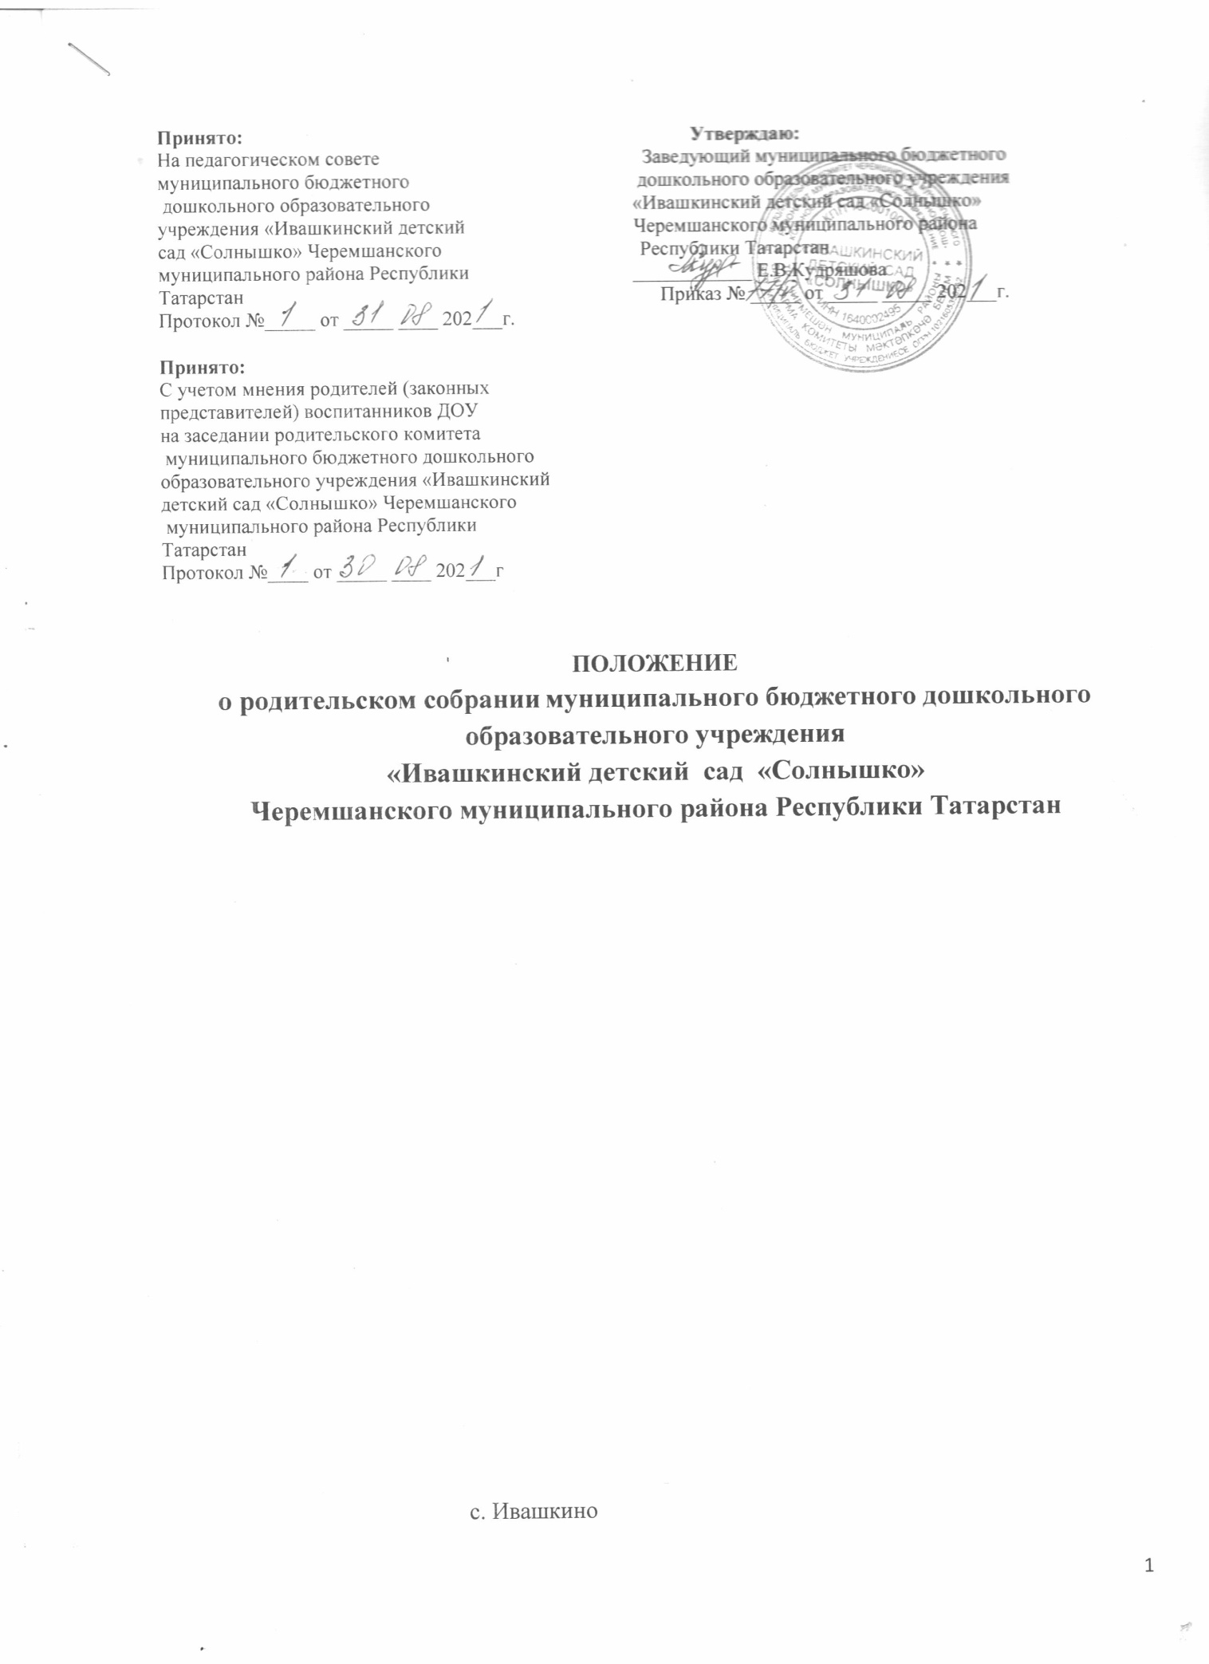

ПОЛОЖЕНИЕ
о родительском собрании МБДОУ «Ивашкинский детский сад «Солнышко» Черемшанского муниципального района Республики Татарстан
1. Общие положения
1.1. Настоящее положение разработано для муниципального бюджетного дошкольного образовательного учреждения «Ивашкинский детский сад «Солнышко» Черемшанского муниципального района Республики Татарстан (далее ДОУ).
1.2. Деятельность родительского собрания регламентируется основами законодательства и нормативными документами Министерства образования РФ, Законом «Об образовании в Российской Федерации» от 29.12.2012 № 273- ФЗ, Семейным Кодексом РФ, Уставом ДОУ.
1.3. Родительское собрание призвано для совершенствования образовательного и воспитательного процесса, взаимодействия родительской общественности и ДОУ.
1.4. В состав Родительского собрания входят все родители воспитанников (законные представители), посещающих ДОУ.
1.5.Решения Родительского собрания рассматриваются на Совете педагогов и при необходимости на Общем собрании ДОУ.
1.6. Изменения и дополнения в настоящее положение вносятся Родительским собранием ДОУ и принимаются на его заседании.
1.7. Срок данного положения не ограничен. Данное положение действует до принятия нового.
2. Основные задачи Родительского собрания.
2.1. Основными задачами Родительского собрания являются:
- совместная работа родительской общественности и ДОУ по реализации государственной, районной, сельской политики в области дошкольного образования;
- рассмотрение и обсуждение основных направлений развития ДОУ;
- обсуждение и утверждение дополнительных услуг в ДОУ;
- координация действий общественности и педагогического коллектива ДОУ по вопросам образования, воспитания, оздоровления и развития воспитанников.
3. Функции Родительского собрания.
3.1. Родительское собрание ДОУ:
- выбирает Родительский комитет ДОУ (группы);
- знакомится с Уставом и другими локальными актами ДОУ, касающимися взаимодействия с родительской общественностью, поручает Родительскому комитету ДОУ решение вопросов о внесении в них необходимых изменений и дополнений;
- изучает основные направления образовательной, оздоровительной и воспитательной деятельности в ДОУ, вносит предложения по их совершенствованию;
- заслушивает вопросы, касающиеся содержания, форм и методов образовательного процесса, планирования педагогической деятельности ДОУ;
- обсуждает проблемы организации дополнительных образовательных, оздоровительных услуг воспитанникам, в том числе платных в ДОУ.
- принимает информацию заведующего, отчеты педагогических и медицинских работников о состоянии здоровья детей, ходе реализации образовательных и воспитательных программ, результатах готовности детей к школьному обучению;
- заслушивает информацию воспитателей групп, медицинских работников о состоянии здоровья детей группы, ходе реализации образовательных и воспитательных программ, результатах готовности детей к школьному обучению, итогах учебного года (в том числе промежуточных – за полугодие);
- решает вопросы оказания помощи воспитателям группы в работе с неблагополучными семьями; - вносит предложения по совершенствованию педагогического процесса в ДОУ;
- участвует в планировании совместных с родителями мероприятий в ДОУ , групповых родительских собраний, общих родительских собраний, родительских клубов, Дней открытых дверей др.
- принимает решение об оказании помощи ДОУ в укреплении материально-технической базы ДОУ, благоустройству и ремонту его помещений, детских площадок и территории силами родительской общественности;
- планирует организацию развлекательных мероприятий с детьми сверх годового плана, обеспечение их подарками к Новому году и другим праздникам;
- принимает решение об оказании благотворительной помощи, направленной на развитие ДОУ, совершенствования педагогического процесса.
4.Права Родительского собрания
4.1. Родительское собрание имеет право:
- выбирать Родительский комитет ДОУ;
- требовать у Родительского комитета ДОУ выполнения и контроля выполнения его решений.
4.2. Каждый член Родительского собрания имеет право:
- потребовать обсуждения Родительским собранием любого вопроса, входящего в его компетенцию, если это предложение поддержит не менее одной трети членов собрания.
- при несогласии с решением Родительского собрания высказывать свое мотивированное мнение, которое должно быть занесено в протокол.
5. Организация управления Родительским собранием
5.1. В состав Родительского собрания входят все родители воспитанников ДОУ.
5.2. Родительское собрание избирает из своего состава Родительский комитет ДОУ.
5.3. Для ведения заседаний Родительское собрание из своего состава выбирает председателя и секретаря сроком на 1 учебный год.
5.4. В необходимых случаях на заседание Родительского собрания приглашаются педагогические, медицинские и другие работники ДОУ, представители общественных организаций, родители, представили Учредителя. Необходимость их приглашения определяются председателем Родительского комитета ДОУ.
5.5. Общее родительское собрание ДОУ ведет заведующий ДОУ совместно с председателем Родительского комитета ДОУ.
5.6. Родительское собрание группы ведет председатель Родительского комитета группы. 5.7.Председатель Родительского собрания:
- обеспечивает посещаемость родительского собрания совместно с председателем родительского комитета группы;
- совместно с заведующим ДОУ организует подготовку и проведение Родительского собрания;
- совместно с заведующим ДОУ определяет повестку дня Родительского комитета;
- взаимодействует с председателями родительских комитетов групп;
- взаимодействует с заведующим ДОУ по вопросам ведения собрания, выполнения решений.
5.8. Родительское собрание работает по плану, составляющему часть годового плана работы ДОУ. 5.9.Общее Родительское собрание собирается не реже 2 раза в год, групповое родительское собрание - не реже 1 квартал.
5.10.Заседания Родительского собрания правомочны, если на них присутствует не менее половины всех родителей воспитанников ДОУ.
5.11.Решение Родительского собрания принимается открытым голосованием и считается принятым, если за него проголосовало не менее двух третей присутствующих.
5.12. Организацию выполнения решений Родительского собрания осуществляет Родительский комитет Учреждения совместно с заведующим Учреждением или Родительский комитет группы. 5.13. Непосредственным выполнением решений занимаются ответственные лица, указанные в протоколе заседания Родительского собрания. Результаты докладываются Родительскому собранию на следующем заседании.
6. Взаимосвязи Родительского собрания с органами самоуправления учреждения.
6.1. Родительское собрание взаимодействует с Родительским комитетом Учреждения.
7. Ответственность Родительского собрания.
7.1. Родительское собрание несет ответственность:
- за выполнение закрепленных за ним задач и функций;
- соответствие принимаемых решений законодательству РФ, нормативно – правовым актам.
8. Делопроизводство Родительского собрания.
8.1. Заседания Родительского собрания оформляются протоколом.
8.2. В протоколе фиксируется:
- дата проведения заседания;
- количество присутствующих;
- приглашенные (ФИО, должность);
- повестка дня;
- ход обсуждения вопросов, вносимых на Родительское собрание;
- предложения, рекомендации и замечания родителей (законных представителей), педагогических и других работников Учреждения, приглашенных лиц;
- решение Родительского собрания.
8.3. Ведется нумерация протоколов.
8.4. Книга протоколов Родительского собрания нумеруется постранично, прошнуровывается, скрепляется подписью заведующего и печатью Учреждения.
8.5. Тетрадь протоколов Родительского собрания группы хранится у воспитателей группы с момента комплектации группы до выпуска детей в школу

